Конспект учителя начальных классов
СБОУ «Средняя общеобразовательная школа №37»
Ленинск – Кузнецкого округа
Виллер Наталья Сергеевна

Урок обучения грамоте

Тема: «Согласные звуки [с], [с ’ ], буква с. Строчная буква «с»».
Цели:
- Развивать познавательную активность учащихся с целью формирования устойчивого интереса к учебной деятельности.
- Учить выделять согласные звуки [с ], [с’ ], обозначать звуки буквой «с», графическому начертанию буквы.
- Продолжить работу по формированию навыка чтения.
- Формировать умения взаимодействовать с товарищем по группе.
- Развивать умения самоконтроля при работе в прописи.
- Оборудование: Базовый учебник: О.В. Пронина «Мои волшебные пальчики. Пропись № 3», «Моя любимая азбука», 1 класс, Бунеев Р.Н., Бунеева Е.В., Пронина О.В. компьютер, мультимедийный проектор.

- Оформление доски: иллюстрации по теме урока. 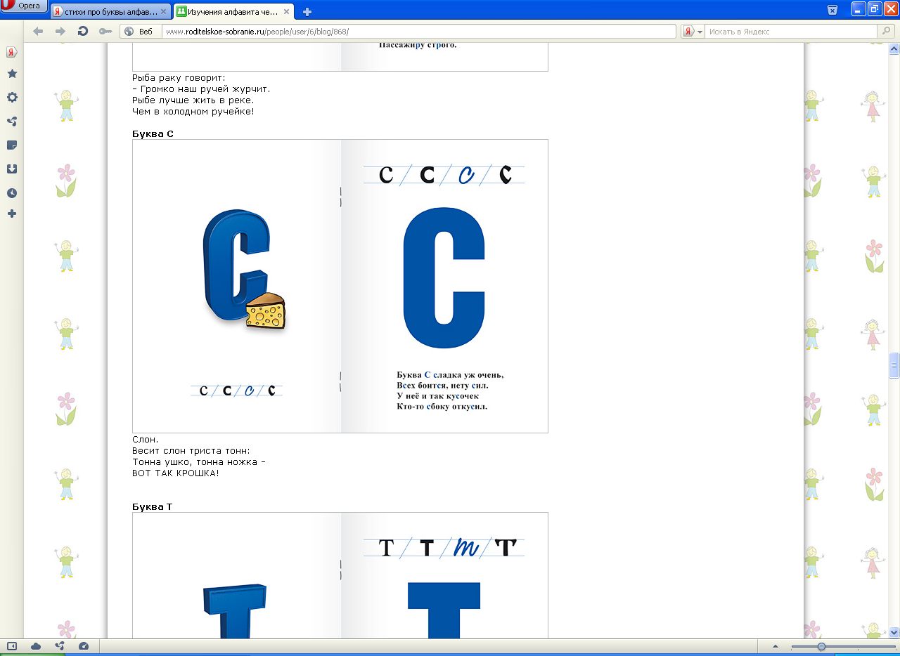 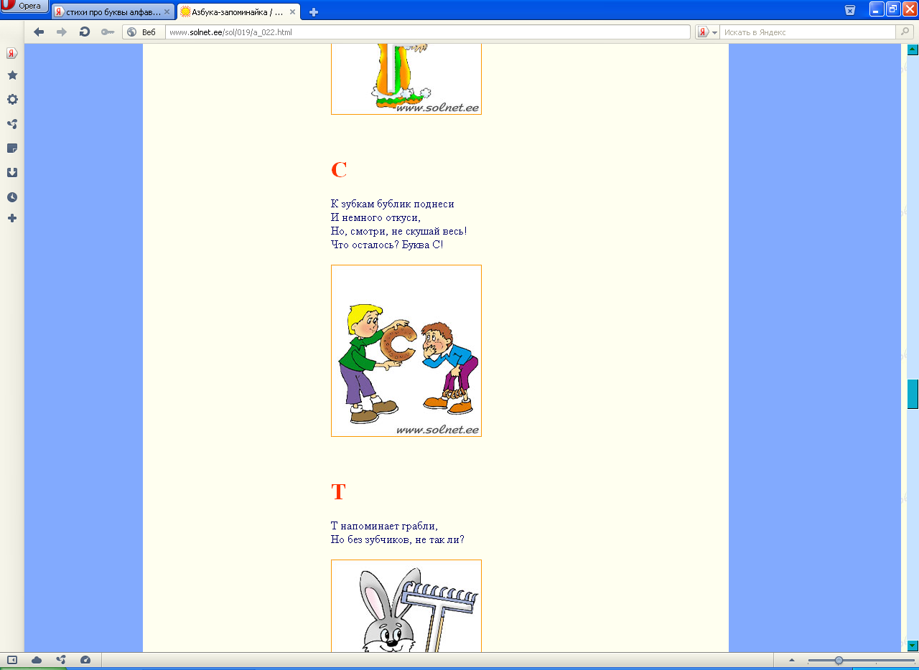

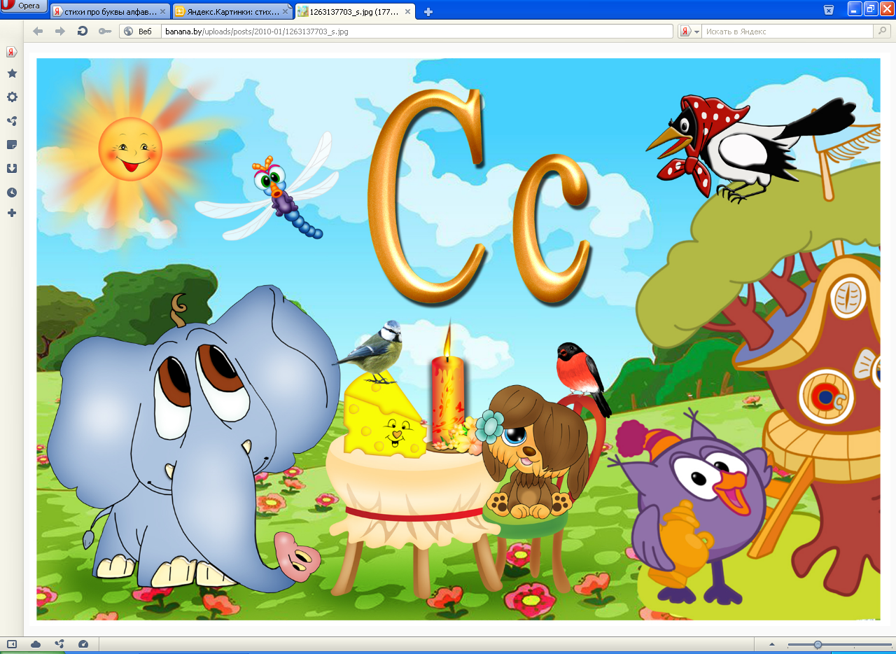
Технологическая карта урока:
I.Организационный момент.
Ой, ребята, тише, тише,
Что-то странное я слышу:
Гость какой-то к нам спешит
И как будто бы свистит.
Кто бы ни был, заходи
Да ребяток научи!
II. Сообщение темы и целей урока.
- Сегодня к нам на урок пришёл гость. Отгадайте, кто это:
Только ноченька настала.
В поле вспыхнул огонёк.
То погаснет, то зажжётся
Угадай, как он зовётся
Золотистый…( Светлячок). Слайд 1
-Мудрый светлячок пришёл познакомить нас с новой буквой, научить читать слова и предложения, писать новые слоги и слова.
- Кто видел светлячка? Какой он?
III .Введение нового материала.
-Светлячок предлагает вам игру «Доскажи словечко»
1) Больше всех на суше он,
Очень, очень, добрый… (слон) Слайд 3,4
Видно, даже у зверей
Тот и больше, кто добрей!
2) Небольшая пёстрая птица
Не боится зимой простудиться.
Угощение наше ей снится,
Прилетает к нам часто… (синица)
- Что объединяет слона, синицу и сверчка? Слайд 5 ( Они представители животного мира).
-С какого звука начинаются все эти слова?
-Назовите первый звук в слове синица.
-Подберите свои слова с таким же звуком.
- Итак, с какой буквой нас познакомит сегодня светлячок?
- Первичное закрепление
«Букварь», с 62. Найдите схему «человечка».Слайд 6 Давайте дорисуем ее. Что вы заметили? Действительно, у «человечка» есть зеленый башмачок. Что это значит? В словах бывает согласный, мягкий, глухой звук [ с’]. Подберите такие слова. (картинки-помощники на доске)
На письме согласные звуки [с] и [с’] обозначаются буквой «с» (эс).
Обозначение звуков [с], [с’] буквой с. Чтение и письмо буквы «с», слогов и слов с буквой «с».
Посмотрите, на что похожа буква «с»? Слайд 7
На кусочек сыра, на месяц, на полбаранки…. Дети добавляют свои предположения.
Работа в Прописи.
-Мудрый светлячок научит нас писать строчную букву «с».
-Сравните письменную и печатную буквы «С». (Они очень похожи)
-Из какого элемента состоит?
-Перед началом письма светлячок предлагает сделать пальчиковую гимнастику:
В гости к пальчику большому
Приходили прямо к дому
Указательный и средний,
Безымянный и последний,
Сам мизинчик-малышок
Постучался на порог.
Вместе пальчики-друзья,
Друг без друга им нельзя.
- показ прописывания буквы с на доске.
Начинаем писать чуть ниже верхней линии рабочей строки, ведем вверх, закругляем влево, доводим до верхней линии рабочей строки, ведем вниз, округляем линию до нижней линии рабочей строки. Ведем вверх вправо до середины рабочей строки. ( Показ учителем образца написания буквы)
Письмо учащимися буквы «с».
Работа в Букваре ( с.60)
-Чтение слогов с буквой с. Слайд 8
са со су сы си
Игра «Доскажи словечко». Дополни слоги так, чтобы получились слова.
Со-к, си-то, са-д , су-п ….
Работа в Прописи.
- Светлячок предлагает открыть Прописи. Вспомните правила посадки при письме.
- Нам нужно научиться писать те слоги, которые только что прочитали.
( Учитель показывает написание каждого слога, обращает внимание на то, что в слогах «сы», «си», «су» - верхнее соединение, а в слоге «со» - нижнее.)
- «Букварь».
Чтение слов, с 62. Работа над лексически значением слов.
Физминутка «СИНИЦА».
Скачет шустрая синица-
Ей без дела не сидится.
Прыг- скок, прыг- скок,
Завертелась, как волчок.
Вот присела на минутку,
Почесала клювом грудку,
И с дорожки на плетень-
Ей скакать совсем не лень!
- Прописи.
Цель: упражнения в списывании с печатного текста.
Игра «Угадай слова». Сок сын сто
сон сыт сток
сор сыр стоп
Допечатать слова в прописи, прочитать про себя, по цепочке вслух, хором, записать слова.
V. Работа над предложением и текстом.
Цель: повторить признаки предложения, построение предложения по схеме. Формировать навыки чтения.
- Посмотрите на иллюстрацию. Слайд 9 Что там изображено? Что означают линии под картинкой? Сколько слов в предложении? С какой буквы пишется первое слово в предложении? Какой знак стоит в конце предложения? Кто может прочитать первое слово в предложении? Что означают зеленые точки в начале слов в предложении? Подумайте, какое предложение можно составить к этой иллюстрации по данной схеме. (На сирени сидела синичка.)
-Работа с текстом «У сопки» (с.60). слайд 10
-Прочитайте название, рассмотрите иллюстрацию. Сделайте предположение, о чем будем читать.
(На картинке изображен пейзаж, наверное, будем читать о природе. Текст называется « У сопки». Значит будем читать про сопку).
-Что такое сопка? (Небольшая гора). Слайд 11
-Давайте прочитаем текст и узнаем о чем он.
Чтение про себя.
— Прочитайте текст про себя.
— Прочитайте вслух, что растет у сопки.
— Прочитайте, что растет у куста. (У куста ростки).
— Как это понять? (Это значит, что у куста появились новые побеги).
-Повторное чтение вслух.
-Давайте вернёмся еще раз к иллюстрации.
-Какое время суток изобразил художник? (Вечер)
-Как вы догадались? (Художник изобразил закат солнца).
— Совпадает ли взгляд художника и автора на содержание текста? (Да, совпадает. Возле сопки – тропинка, растут деревья, кустарники. Раз это вечер, то, наверное, прохладно. Автор написал: тут сыро.)
VI. Закрепление изученного материала.
-В каких словах есть два звука [с]? Слайд12
- Какая схема соответствует букве «с»? Слайд 13
VII. Рефлексия.
- С какими новыми звуками познакомились? Расскажите о них?
- Как называется буква, которая на письме обозначает эти звуки?
- Светлячок доволен вашей работой.
- Отметьте и вы, свою работу на уроке, с помощью смайликов.
Дети выбирают и прикрепляют на доску смайлики.

всё было понятным, работой доволен.

понял, но хотел бы ещё поупражняться.

было не интересно.

Спасибо за урок! Слайд 14

